УДК 355.02

О.М. Семененко¹,
О.І. Зарицький
О.М. Сєченєв³
¹Центральний науково-дослідний інститут Збройних Сил України, Київ
²Військова кафедра Національного авіаційного університету, Київ
³Військова кафедра Національного авіаційного університету, Київ

АНАЛІЗ ОБОРОННИХ ВИТРАТ КРАЇН-УЧАСНИЦЬ ВІЙН ТА КОНФЛІКТІВ
РІЗНОЇ ІНТЕНСИВНОСТІ

У статті наведено результати аналізу оборонних витрат країн-учасниць війн та воєнних конфліктів різної інтенсивності періоду (1940-2017рр) на основі якого сформовано ряд практичних рекомендацій щодо задоволення оборонних потреб в ході проведення антитерористичної операції на сході України війська.
Ключові слова: оборонні витрати, валовий внутрішній продукт, частка видатків на оборону.
Постановка проблеми
Здатність Збройних Сил (ЗС) виконувати поставлені завдання щодо захисту власної держави регламентується сукупністю економічних, політичних, науково-технічних та інших факторів, що знаходяться у тісному взаємозв’язку. Рівень ефективності вирішувати Збройними Силами поставлені завдання, значною мірою залежить від кількості та якості ресурсів, які виділяються на забезпечення воєнних потреб. Формування воєнного бюджету є та завжди буде важливим питанням державної політики будь-якої країни, яка турбується за свою безпеку. Тому перед керівництвом цих країн завжди постає проблема пошуку оптимального балансу між оборонними витратами та економічними можливостями держави. Особливої актуальності набирає ця проблема якщо країна є учасницею воєнного конфлікту або знаходиться у стані війни з іншою державою, бо надмірні витрати на забезпечення потреб викликаних війною або воєнним конфліктом створюють складні умови щодо розвитку економіки держави та загрози для її руйнування взагалі.
Сьогодні, Україна зазнала по відношенню до себе неприхованої агресії іншої держави, яка призвела до тимчасової окупації частини території України (Автономна республіка – Крим), та розпалювання збройного конфлікту в східних її регіонах, який триває понад два роки [1–4]. Тому зараз особливої актуальності в сучасних умовах розвитку України, набувають питання пошуку оптимальних показників забезпечення фінансовими ресурсами силових структур та відомств держави, які задіяні для виконання завдань оборони держави. Триваючий на території України воєнний конфлікт ставить перед державою важливу проблему постійного, безперебійного фінансування воєнних витрат. Тобто достатньо значна частина національної економіки вимушена працювати на задоволення воєнних потреб, які постійно коливаються та мають певні ризики щодо їх значного збільшення у разі загострення ситуації в ході конфлікту. Можливі ризики формують перед керівництвом держави потребу щодо створення додаткових резервних фондів на випадок загострення ситуації в конфлікті, що створює додаткове навантаження на економіку України. Тому в умовах розвитку ЗС України, що складаються сьогодні, аналіз та дослідження досвіду забезпечення участі інших країн в війнах та воєнних конфліктах різної інтенсивності є актуальною тематикою сьогодення.

Аналіз останніх досягнень і публікацій
Аналіз останніх досліджень, публікацій та низки документів свідчить про те [1–12], що відповідно до Указу Президента України від 4 березня 2016 року "Про Концепцію розвитку сектору безпеки і оборони України" одними з основних напрямів розвитку сектору безпеки і оборони України є [3]: удосконалення бюджетної політики у секторі безпеки і оборони шляхом раціонального розподілу видатків на розвиток, бойову підготовку і оперативну діяльність відповідно до найкращих практик держав-членів НАТО; застосування програмно-цільового підходу до визначення обсягів фінансових і матеріально-технічних ресурсів, необхідних для ефективного функціонування сектору безпеки і оборони.
Сьогодні існує низка проблемних питань, які повинні бути вирішені як найшвидше для ефективної реалізації намічених планів щодо подальшого розвитку та оновлення ЗС України. Одним з таких питань є питання пошуку раціонального відсотку витрат на потреби оборони від валового внутрішнього продукту (ВВП) з метою визначення показників достатності їх забезпечення та критичних рівнів напруженості економіки держави. Рішення задачі вибору раціонального співвідношення щодо задоволення воєнних потреб та показника напруженості економіки держави можна здійснити на основі аналізу результатів досліджень досвіду оборонних витрат країн-учасниць різних війн та конфліктів.
Постановка задачі та її розв’язання
З огляду на це, метою статті є аналіз оборонних витрат країн-учасниць війн та конфліктів різної інтенсивності з метою формування бази аналітичних даних для подальших досліджень за визначеним в статті питанням.

Виділення невирішених раніше частин загальної проблеми, котрим присвячується стаття
Збір часткових даних за досліджуваним питанням дозволить задати певну базу даних для подальших досліджень та комплексно відобразити результати аналізу з метою їх порівняння між собою за різних країн-учасниць та різних за інтенсивністю війн (конфліктів)
Виклад основного матеріалу дослідження з повним обґрунтуванням
отриманих наукових результатів
Так як наявність державних ресурсів є обмежуючим фактором розвитку ЗС України, то проблеми їх достатності та безперебійного надходження є одними з найважливіших. Тому в ході планування розвитку ЗС необхідно забезпечувати виконання умови щодо визначення реальності цілей (завдань), на досягнення яких орієнтований розвиток ЗС. Підґрунтям для формулювання цілей повинно бути співставлення об’єктивної оцінки можливостей та поставлених цілей. Окрім того, поставленні цілі повинні бути не тільки реально досяжні, а й найбільш оптимальними за наявних ресурсів та умов функціонування ЗС.
Деякі фахівці вважають, що формулювання цілей, що перевищують можливості є корисним, так як такі цілі можуть призвести до стимулювання розвитку. На справді таке твердження є хибним. Ресурси, що є у розпорядженні елемента системи є обмеженими і чим більше їх виділяється на забезпечення виконання однієї цілі, тим менше залишається ресурсний потенціал для задоволення інших. Тобто, формулювання нереальної для виконання цілі та виділення ресурсів на її досягнення позбавляють можливості досягнення інших – реальних для виконання цілей [8, 9].
З початком війни чи воєнного конфлікту фінансова система країн-учасниць буде активно приймати участь у вирішенні загальних воєнно-економічних проблем, які пов’язані: з переорієнтуванням функціонування економіки держави до вимог її функціонування в умовах війни; концентрацією ресурсів в руках держави; матеріальним стимулюванням воєнного виробництва та зміною пропорцій між галузями національної економіки держави тощо. Участь будь-якої країни у війні та воєнному конфлікті висуває до країни та її керівництва вимогу щодо постійного, безперервного забезпечення різко зростаючих військових потреб, якщо країна бажає вийти з конфлікту переможцем. Війна або воєнний конфлікт між двома державами – це перш за все змагання їх економік, та виграє не найбільш розвинута на момент початку війни, а найбільш міцніша та стабільна. Яскравим прикладом такої війни є Велика вітчизняна війна 1941-1945 років.
Перед її початком у 1940 році, ВВП СРСР виявився вищим ВВП Німеччини на 8%. У початковий період війни (1941-1942рр.) значний обсяг виробничих фондів СРСР потрапив під окупацію. Внаслідок цього обсяг ВВП СРСР у 1942 році в порівнянні з 1940 роком впав на 34,3% і становив усього 2/3 обсягу ВВП Німеччини. Тільки у 1945 році обсяг ВВП СРСР перевищив ВВП Німеччини (табл. 1) [6]. Усі основні перемоги до 1944 року Радянський Союз здобув, коли економічний потенціал був істотно менше німецького і це без урахування додаткової підтримки європейських союзників Німеччини окупованих нею країн.
Таблиця 1 – Порівняльний аналіз оборонних витрат країн-учасниць широкомасштабної
війни 1941-1945рр.
№ | Держава | Рік |  |  |  |  |  |  |  |  | Середній показник за період
№ | Держава | 1938 | 1939 | 1940 | 1941 |  | 1942 | 1943 | 1944 | 1945
 |  | ВВП, млрд. дол. ко курсу 1990 року
1 | СРСР | 359 | 366 | 417 | 359 |  | 274 | 305 | 362 | 343 | 348,13
2 | Німеччина | 351 | 384 | 387 | 412 |  | 417 | 426 | 437 | 310 | 390,50
 |  | Частка оборонних витрат
1 | СРСР | 8,8 | 9,4 | 13,6 | 16,8 |  | 28,1 | 56,2 | 51,6 | 43,2 | 28,46
2 | Німеччина | 12,3 | 16,9 | 22,4 | 39,7 |  | 52,6 | 63,5 | 66,7 | 77,1 | 43,90
Середній показник за періоди до та під час війни
1 | СРСР | 10,6 |  |  |  | 39,18
2 | Німеччина | 17,2 |  |  |  | 59,92

Перед початком війни, Німеччина вже до 1939р. провела мілітаризацію економіки, довівши частку військових витрат у ВВП до 22%. Тоді як в цей рік Радянський Союз витрачав на військові потреби лише 13,6% від ВВП і почав прискорену мілітаризацію економіки (табл. 2, рис. 1).
Таблиця 2 - Порівняльний аналіз оборонних витрат країн-учасниць широкомасштабної
війни 1941-1945рр.
№ | Держава учасниця | Назва війни (воєнного конфлікту) | Рік або період тривалості | Середній показник оборонних витрат як частка від ВВП під час війни за 5 років ВВП (1), % | Середній показник оборонних витрат як частка від ВВП за 5 років до війни ВВП (2), % | ВВП (1) / ВВП (2)
1 | СРСР | Велика вітчизняна війна | 1941-1945 | 39,2 | 9,7 | 4,04
2 | Німеччина | Велика вітчизняна війна | 1941-1945 | 59,9 | 10,6 | 5,65
Тільки у 1941-1942 роках, частка військових витрат у ВВП досягла 28%, а в Німеччині вона була вже майже у 2 рази більше – 52%. На початку 1943 року в Радянському Союзі частка військових витрат у ВВП досягла 56%, що практично відповідало німецьким - 63%.
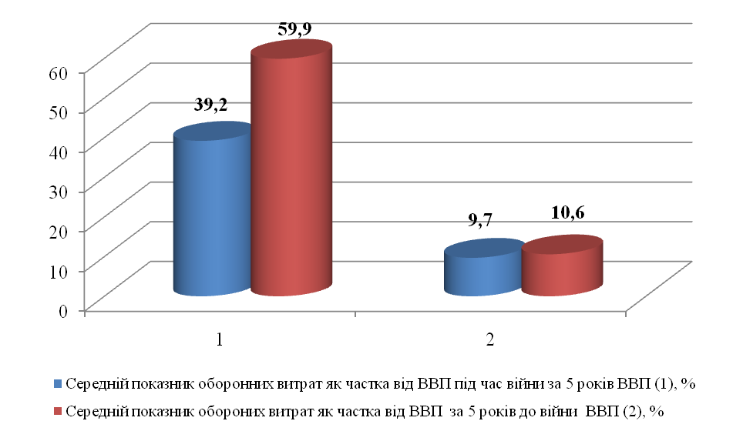
Рис. 1. Середні показники оборонних витрат СРСР та Німеччини до та під час
Великої Вітчизняної війни,%

Але вже після, битви під Сталінградом, та настання переломного моменту в ході війни, в середні 1943 року, частка воєнних витрат від ВВП СРСР поступово почала знижуватися, та вже на початку 1945 року складала 34,9% від ВВП. Перерозподіл ВВП наприкінці війни дозволив СРСР поступово переорієнтовувати економіку держави на демобілізацію виробничих та трудових з метою відновлення її стабільності функціонування. Результати проведеного аналізу показують, що держава, яка переходить межу у воєнних витратах під час ведення війни понад 40-50% від ВВП, має певні ризики щодо безповоротного руйнування власної економіки та програшу у війні (конфлікті). У ході війни Німеччина перетворилася в індустріально-мілітаризовану економічну систему з закритими виходами на зовнішні ринки зброї. Втрата ознак ринкової економіки в Німеччині в 1941-1942 роках стала основною причиною її руйнування. Аналіз основних війн та воєнних конфліктів за період 1950-2017 років надасть можливість дослідити особливості їх впливу на економіки країн-учасниць та сформувати часткові рекомендації використання отриманих результатів досліджень для регулювання воєнно-економічної ситуації в Україні (табл. 3). В якості першої досліджуваної країни оберемо країну, яка найбільшу кількість разів приймала участь у війнах воєнних конфліктах у світі. Це безперечний лідер участі у війнах та воєнних конфліктах. Наприклад, під час Другої світової війни США витрачало на оборонні програми до 37,8% свого ВВП. У 1962 році, перед початком війни у В'єтнамі, США витрачало на оборону 9,3% ВВП. Після закінчення війни цей показник, з урахуванням усіх прямих і непрямих витрат, не перевищував 6,2% ВВП. За оцінками ЦРУ, частка ВВП, що витрачається на оборону, США коливається з 12-го по 28 місце в світі, незважаючи на те, що за розмірами військового бюджету США є безумовним світовим лідером. Однак є ряд чинників, які однозначно негативно відбиваються на економічному стані США. Наприклад, через війни, в яких приймає участь США – Ірак, Афганістан, збільшуються дефіцит бюджету і розміри зовнішнього боргу.
Таблиця 3
Показники оборонних витрат країн-учасниць війн та воєнних конфліктів (1945-2017рр.)
№ | Держава учасниця | Назва війни (воєнного конфлікту) | Рік або період тривалості | Середній показник оборонних витрат як частка від ВВП під час конфлікту, % | Середній показник оборонних витрат як частка від ВВП до конфлікту (за 5 років), %
1 | США | війна в Кореї | 1950 -1953 | 10,4 | 6,9
2 | Франція | війна за незалежність Алжиру | 1954-1962 | 7,4 | 3,6
3 | Ізраїль | Шестиденна війна | 1967 | 16,8 | 14,5
4 | США | війна у В’єтнамі | 1965 -1975 | 7,9 | 5,8
5 | Ізраїль | війна Ізраїлю з арабськими країнами (Сирія та Єгипет) | 1973 | 27,9 | 15,6
6 | Туреччина | Греко-турецький конфлікт на Кіпрі | 1974 | 3,3 | 1,8
7 | Греція | Греко-турецький конфлікт на Кіпрі | 1974 | 4,9 | 1,4
8 | Велика Британія | війна з Аргентиною за Фолклендські острови | 1982 | 5,6 | 3,1
9 | Аргентина | війна з Аргентиною за Фолклендські острови | 1982 | 7,5 | 4,5
10 | Мавританія | воєнний конфлікт на етнічному підґрунті (прикордонний конфлікт) | 1989 – 1991 | 3,9 | 0,9
11 | Сенегал | воєнний конфлікт на етнічному підґрунті (прикордонний конфлікт) | 1989 – 1991 | 2,3 | 0,74
12 | Хорватія | воєнний конфлікт викликаний виходом Хорватії зі складу Югославії | 1992-1995 | 9,5 | 1,8
13 | Росія | перша Чеченська війна | 1994 – 1996 | 4,3 | 2,6
14 | Індія | Каргильська війна (прикордонний конфлікт) | 1999 | 3,9 | 0,89
15 | Пакистан | Каргильська війна (прикордонний конфлікт) | 1999 | 4,4 | 1,05
16 | Сербія | Косовська війна – воєнний конфлікт між албанськими сепаратистами та Союзною республікою Югославія | 1998-1999 | 4,1 | 1,9
17 | Росія | друга Чеченська війна | 1999 – 2009 | 5,7 | 3,6
18 | Македонія | конфлікт в Македонії – міжетнічні зіткнення між македонськими та албанськими сепаратистськими угрупованнями | 2001 | 6,8 | 1,6
19 | США | Іракська війна | 2003-2011 | 6,9 | 8,5
20 | Україна | конфлікт на сході України (антитерористична операція) | 2015-2017 | 3,9 | 1,14
До сих пір серед економістів немає згоди в тому, яким чином участь у війні впливає на економіку країни. Так, є теорія, що США змогли остаточно перебороти Велику депресію (найбільший економічна криза в історії країни)- завдяки своєму вступу в Другу світову війну. Під час Другої світової війни США збільшили військове замовлення на 41,4%, при цьому ВВП країни виріс на 69,1%. Війна в Кореї (1950-1951 рр.) призвела до зростання військових замовлень на 8% та зростання ВВП на 10,5%. Війна у В'єтнамі (1965-1967) дозволила військово-промисловому комплексу США збільшити обсяг державних замовлень на 1,9%, а ВВП виріс на 9,7%. Однак Війна з Іраком 1991р. призвела до падіння ВВП на 1,3%, незважаючи на те, що військове замовлення зросло на 0,3%. Нині існують економісти, які доводять, що війна в Іраку також позитивно вплинула на економіку США та, зокрема, дозволила зменшити рівень безробіття: відомо, що в період з 2003 по 2008 рр. темпи зростання економіки країни були досить високими, а безробіття низьким. Інша група експертів не менше аргументовано доводить, що війна завжди знижує життєвий рівень населення і в довгостроковій перспективі завдає значної шкоди економіці. Вони нагадують, наприклад, що війна, яку США вели у В'єтнамі в 1960-і роки, відгукнулася інфляцією і рецесією в економіці США початку 1970-х. Вторгнення Іраку в Кувейт (1991р.) та участь в цьому конфлікті Сполучених Штатів перервало економічне зростання США, що тривало майже 8 років.
В табл. 3 наведені загальні відомості щодо частки оборонних витрат від ВВП різних країн світу, які в той чи інший час були учасниками різних війн та воєнних конфліктів. Для проведення порівняльного аналізу використовувався середній показник частки оборонних витрат від ВВП країни за період тривання війни (конфлікту), та середній показник частки оборонних витрат за попередні п’ять (або за наявністю інформаційної бази) років до конфлікту. Наведені в табл. 3 та рис. 2, рис. 3, показники характеризують у скільки разів зростали оборонні витрати країни у воєнний час відносно мирного часу.
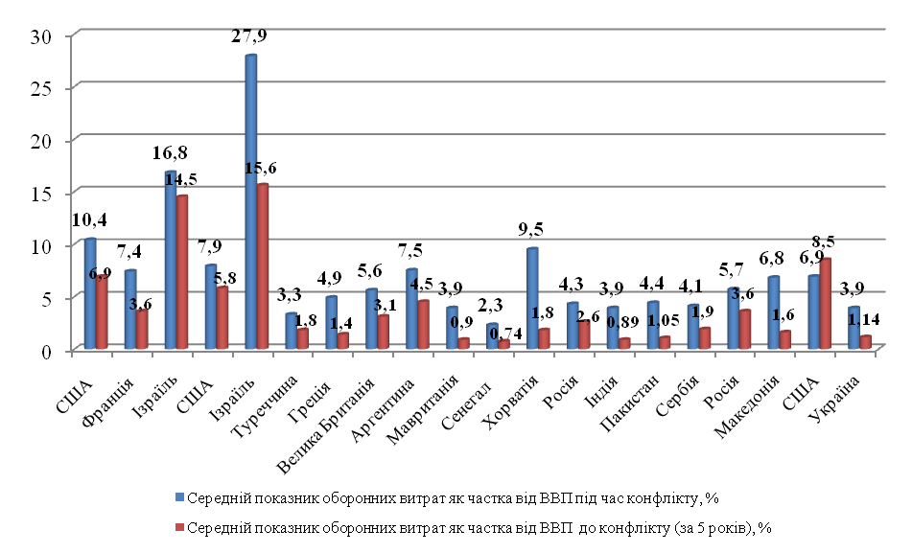
Рис. 2 – Показники частки оборонних витрат від ВВП країн-учасниць війн (конфліктів) в воєнний час та мирний час, %
З отриманих результатів проведеного дослідження видно, що найбільші оборонні витрати має Ізраїль. Ці витрати обумовлені перебуванням країни в стані хронічного воєнного конфлікту. Але загострення воєнної обстановки не відбивається критично на економічних показниках держави. Оборонні витрати під час участі Ізраїлю в воєнних конфліктах та війнах збільшувалися усього в середньому в 1,5 разів, що є достатньо адекватним реальним економічним можливостям держави.
Лідерами за показниками частки оборонних витрат від ВВП держави у мирний час є США, Ізраїль, Велика Британія, Франція, та Росія. Участь цих країн у війнах та воєнних конфліктах не відбивається визначальним чином на показниках збільшення частки оборонних витрат від ВВП. Оборонні витрати цих країн під час їх участі у воєнних конфліктах зростають в середньому в 1,3-1,4 рази. Участь в війнах та воєнних конфліктах менш розвинутих держав змушує ці країни витрачати у період участі в конфлікті в 3-4 рази більше ніж вони витрачали у мирний час. А також участь у конфлікті сповільнює темпи економічного зростання цих держав, та негативно відбивається на показниках ВВП. Це також є причиною значних відмінностей частки витрат від ВВП в мирний час від воєнного в цих країнах.
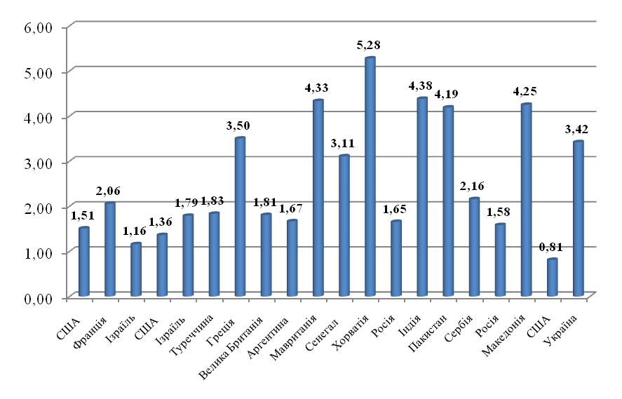
Рис. 3. Відношення показника оборонних витрат у воєнний час до мирного часу країн-учасниць війн (конфліктів), рази
З рис. 3 видно, що участь таких країн як Греція, Македонія, Хорватія, Індія, Пакистан, Мавританія в конфліктах та війнах змусила збільшити частку оборонних витрат від ВВП від 3,5 до 5,3 рази, що створило певний градус напруженості економіки держави, та негативно відбилося на показниках економічного зростання. Тобто держави, які не мають власної природно-ресурсної бази, та є імпортно-залежними країнами мають великі ризики створення складних економічних умов розвитку країни, що може призвести до часткової або повної деградації економіки держави, відновлення якої буде потребувати достатньо значний період часу (2-5 років).
В Україні сьогодні оборонні витрати по відношенню до середнього показники оборонних витрат за п’ять років до початку конфлікту зросли в 2,5-3,5 рази. В табл. 4 наведено динаміку ВВП та оборонних витрат України в період 2013-2017 років. Період 2013-2016 описаний показниками фактичного фінансування, а за 2017 рік згідно розподілу Державного бюджету України на 2017 рік. Аналіз наведених показників показує, що оборонні витрати найбільше зросли на початку конфлікту на сході України, тобто коли тривала його активна фаза. Оборонні витрати зросли по відношенню до 2013 року практично в 1,6 рази, а у 2014 в 2,4 рази.
Після початку реалізації «Мінських домовленостей» та закінчення активної фази конфлікту на сході України динаміка зростання оборонних потреб дещо знизилися (рис. 4), за показниками Державного бюджету України, але за показниками частки оборонних витрат від ВВП України – це зростання залишило практично аналогічні темпи. Сьогодні, оборонні витрати України за показниками потреб складають 5-6% від ВВП, а за фактично затвердженими відповідно до Державного бюджету України на 2017 рік складають – 2,48% від ВВП.
Таблиця 4 - Порівняльний аналіз динаміки оборонних витрат України до та під час конфлікту на сході України
Роки (Т) | Т +1 / Т (період 2009-2013рр) |  |  | Т +1 / Т (період 2013-2017рр)
 | 2009 | 8370 |  | 2013 | 15315
2010/2014 | 2010 | 10500 | 1,25 | 2014 | 26483 | 1,73
2011/2015 | 2011 | 12707 | 1,21 | 2015 | 49084 | 1,85
2012/2016 | 2012 | 14806 | 1,17 | 2016 | 55500 | 1,13
2013/2017 | 2013 | 15315 | 1,03 | 2017 | 64467 | 1,16

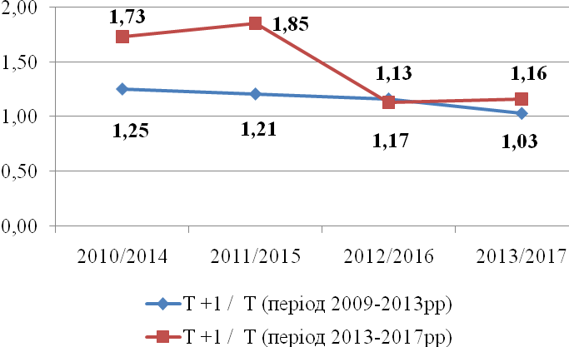
Рис. 4 – Динаміка оборонних витрат в періоди до та під час конфлікту на сході України
(відношення рік до попереднього року), рази

Не вирішення конфлікту на сході України в найближчі роки (1-2 роки), або загострення його буде створювати певні економічні труднощі щодо подальшого розвитку економіки, тому що навантаження на Державний бюджет з роками буде тільки зростати. Темпи зростання ВВП набагато повільніші ніж темпи зростання оборонних витрат. Вже сьогодні реальні потреби оборонних витрат держави (128 млрд. грн.) в два рази перевищують виділені Державним бюджетом кошти (64,5 млрд. грн.). Тобто держава намагається регулювати темпи зростання оборонних витрат до темпів зростання ВВП, але це негативно відіб’ється на стані ЗС України, що створить певні ризики щодо здатності їх виконувати в повному обсязі покладені на них завдання.
Висновки
Проведений аналіз показує, що в умовах мирного часу розвиток Збройних Сил повинен здійснюватися з урахуванням можливостей та потреб економічного розвитку держави, але не треба забувати, що збільшення оборонних витрат, за умов вірного підходу, може сприяти вирішенню ряду економічних проблем щодо збільшення приросту ВВП (за рахунок ОПК), зменшення безробіття, зростання науково-технічного потенціалу тощо.
Функціонування держави в умовах невирішеності воєнного конфлікту на сході створює певні особливості функціонування її економіки, до головних з яких можна віднести: концентрацією ресурсів в руках держави; необхідність переорієнтування економіки держави до вимог її функціонування в умовах війни; стимулювання воєнного виробництва та зміною пропорцій між галузями національної економіки держави тощо. Але визначені особливості мають певні межі їх реалізації, наприклад, частка оборонних витрат від ВВП держави, для ресурсно-незалежної країни не повинна перевищувати 45-50%, а для країн, які не мають своєї ресурсної бази (нафта, газ, метал) не повинна перевищувати 20-25% від ВВП. Або можна ці показники характеризувати таким чином, відношення частки оборонних витрат від ВВП воєнного часу у разі участі країни в воєнному конфлікті до мирного не повинна бути більше ніж 8-10разів, а у разі участі країни у широкомасштабній війні не повинна бути більше ніж 15-20 разів. Не дотримання цих вимог призведе до деградації економіки та необхідності значних термінів її відновлення (від 5 до 10 років).
Перспективи подальших досліджень
До основних рекомендацій щодо проведення подальших досліджень за визначеним напрямком в Україні можна віднести те, що в найближчий час необхідно:
розробити методичний апарат воєнно-економічного обґрунтування раціональних обсягів фінансування оборонних витрат держави, який дозволить збалансовувати потреби оборони з реальними економічними (ресурсними) можливостями держави з урахуванням макроекономічних показників розвитку держави на час обґрунтування оборонного бюджету;
створити спеціалізовану математичну макроекономічну модель обґрунтування обсягів оборонних витрат бюджету держави;
розробити методику оцінювання впливу оборонних витрат на економічний розвиток держави з позиції інтеграції забезпечення обороноздатності держави з економічним її зростанням (особливості функціонування оборонно-промислового комплексу);
розробити загальну методологію воєнно-економічних досліджень в ЗС України та в державі в цілому, з метою поєднання функціонування різних систем в єдиний напрямок отримання результату – ефективного розвитку ЗС України та забезпечення необхідного рівня обороноздатності держави в цілому.

Список використаних джерел
1. Липатов, А. Военная доктрина Германии [Текст] / А. Липатов // Зарубежное военное обозрение. – 2012. – № 9. – С. 13-18.
2 Пріоритети розвитку Збройних Сил України з урахуванням участі у гібридній війні 2015-2016 / [Електронний ресурс]. – Режим доступу: http//www.president.gov.ua/documents.
3. Україна 2014-2015: Долаючи виклики (аналітичні оцінки) / [Електронний ресурс]. – Режим доступу: http//www.razumkov.org.ua/upload/Pidsumky_2014_2015_A4_fnl.pdf.
4. Російська збройна агресія проти України (2014‒2015) / [Електронний ресурс] – Режим доступу: http//uk.wikipedia.org/.
5. Сучасний стан Збройних Сил України [Електронний ресурс]. – Режим доступу: defpol.org.ua/site/index.php/ru/.../stan2016‎
6. CRS Report for Congress. The Cost of Iraq, Afghanistan, and Other Global War on Terror Operations Since 9/11. April 24, 2006. AmyBelasco. [Електронний ресурс]. – Режим доступу: http://pentagonus.ru/publ/ dinamika_voennogo_bjudzheta_ssha
7. Военные расходы России, Китая, НАТО и США вырастут в 2017 [Електронний ресурс]. – Режим доступу: www.3world-war.su/.../1378-voennye-rashody-rossii-kitaja-nato-i-ssha- vyrastut.html
8. Steven M. Kosiak. Analysis of the FY 2007 Defense Budget Request. Center for Strategic and Budgetary Assessments. April 2016. ru.pentagonus.wikia.com/wiki/Военный_бюджет_США‎
9. Крупнейшие военные бюджеты стран мира в процентах от ВВП 2015 от EREPORT.RU – мировая экономика [Електронний ресурс]. – Режим доступу: http://www.ereport.ru/news/1507011330.htm
10. Steven M. Kosiak. Analysis of the FY 2007 Defense Budget Request. Center for Strategic and Budgetary Assessments. April [2006].
11. ВВП стран мира [Електронний ресурс]. – Режим доступу: http://seosait.com/dinamika-vvp-mira-1970-2016/
12. Список країн за ВВП (номінал) на душу населення [Електронний ресурс]. – Режим доступу: https://uk.wikipedia.org/wiki.
13. Военные расходы стран. ВВП и производство. Динамика и изменения. [Електронний ресурс]. – http://ru.theglobaleconomy.com/Israel/mil_spend_gdp.
14. Макроекономика ВВП стран мира. ВВП на душу населения. http://www.be5.biz/makroekonomika/gdp/gdp_usa.html#main

Рецензент:

АНАЛИЗ ОБОРОННЫХ РАСХОДОВ СТРАН-УЧАСТНИЦ ВОЙН И КОНФЛИКТОВ
РАЗЛИЧНОЙ ИНТЕНСИВНОСТИ

О.М. Семененко, О.І. Зарицкий, О.М. Сеченев

В статье приведены результаты анализа оборонных расходов стран-участниц войн и военных конфликтов различной интенсивности периода (1940-2017рр) на основе которого сформирован ряд практических рекомендаций по удовлетворению оборонных нужд в ходе проведения антитеррористической операции на востоке Украины войска.
Ключевые слова: оборонные расходы, валовой внутренний продукт, доля расходов на оборону.

ANALYSIS OF DEFENSE EXPENSES OF COUNTRIES OF WARS AND CONFLICTS VARIOUS INTENSITY

O.M. Semenenko, O.I. Zaritsky, O.M. Sechenev

The article presents the results of the analysis of defense expenditures of the countries participating in wars and military conflicts of different intensity of the period (1940-2017rr) on the basis of which a number of practical recommendations were developed to meet defense needs during the anti-terrorist operation in the east of Ukraine.
Keywords: defense expenditures, gross domestic product, share of defense spending.

